Inmarsat: Thời tiết chiếm 84,6% các bản tin an toàn hàng hải khẩn cấp trong năm 2025
Safety
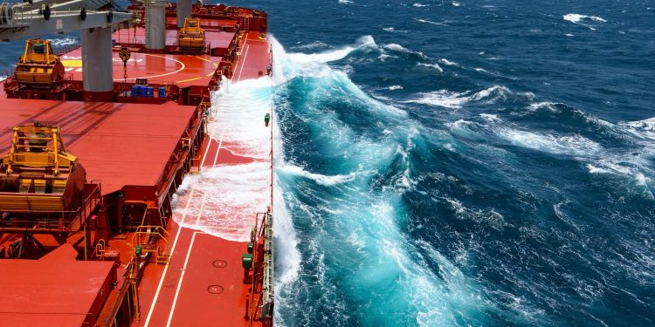
Inmarsat Maritime đã ra mắt Maritime Safety Data Hub (Trung tâm Dữ liệu An toàn Hàng hải) mới, kết hợp dữ liệu cứu nạn từ GMDSS với các bản tin an toàn hàng hải nhằm cung cấp những thông tin chuyên sâu về các rủi ro đang định hình ngành vận tải biển toàn cầu.
Thời tiết chi phối các bản tin an toàn hàng hải
Theo Inmarsat, điểm khiến bộ dữ liệu năm nay có giá trị đặc biệt là việc dữ liệu cứu nạn được phân tích cùng với các thông tin liên quan: phân tích hơn 106.975 bản tin an toàn hàng hải cho thấy, trung bình có khoảng 10 cảnh báo thời tiết được phát đi trong 12 giờ trước mỗi sự kiện cứu nạn.
Tín hiệu cảnh báo đã có, vấn đề là nó được sử dụng hiệu quả đến mức nào.
Phân tích được thực hiện cùng công ty tư vấn chuỗi cung ứng SeaFocus cho thấy thời tiết chiếm 84,6% các bản tin an toàn hàng hải khẩn cấp trong năm 2025. Trong tổng số bản tin an toàn hàng hải, 97,4% là các bản tin Safety thông thường, chỉ 2,6% được phân loại là Urgent (khẩn cấp). Trong các mối nguy hiểm do thời tiết được xác định, bão chiếm 75%.
Ngoài ra, Inmarsat đã tiếp nhận 741 cuộc gọi GMDSS trong năm 2025, so với 788 cuộc gọi năm 2023 và 801 cuộc gọi năm 2024. Thoạt nhìn, con số này có vẻ cho thấy tình hình đang được cải thiện. Tuy nhiên, khi phân tích sâu hơn, bức tranh trở nên phức tạp hơn. Con số 741 của năm 2025 vẫn khá gần với mức trung bình 799 cuộc gọi mỗi năm trong giai đoạn 6 năm từ 2018 đến 2021.
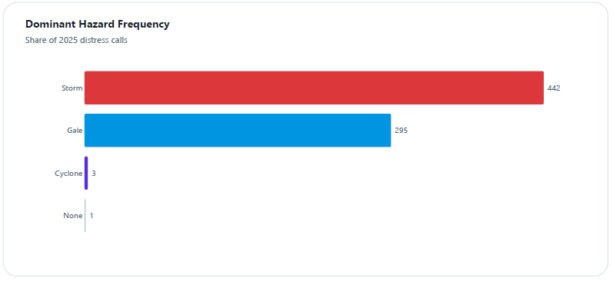
Trong số các cuộc gọi cứu nạn, 741 cuộc gọi được đối chiếu với điều kiện thời tiết. Bão chiếm ưu thế trong 59,6% trường hợp (442 cuộc gọi), trong khi gió bão mạnh (gales) chiếm 39,8% (295 cuộc gọi). Trung bình có 98,4 bản tin thời tiết được phát đi trong 12 giờ trước mỗi cuộc gọi cứu nạn. Mặc dù chỉ chiếm 4% tổng số các mối nguy hiểm từ thời tiết, nhưng xoáy thuận nhiệt đới (tropical cyclones) lại tạo ra hơn 99% tổng số các bản tin thời tiết khẩn cấp. Điều này phản ánh mức độ ảnh hưởng đặc biệt lớn của xoáy thuận nhiệt đới đối với hoạt động khai thác tàu và an toàn hàng hải.
Bốn phát hiện chính
#1. Hỏng hóc máy móc là nguyên nhân của phần lớn các sự cố
Các hỏng hóc thiết bị hiện chiếm khoảng 60% tổng số sự cố hàng hải, trong bối cảnh yêu cầu khai thác ngày càng cao vượt quá chu kỳ bảo dưỡng. Thời tiết không trực tiếp gây ra những hỏng hóc này — nhưng có thể làm hậu quả của chúng trở nên nghiêm trọng hơn rất nhiều. Nói cách khác, một sự cố máy móc vốn có thể xử lý được trong điều kiện thời tiết bình thường có thể nhanh chóng trở thành tình huống nguy hiểm khi tàu đồng thời phải đối mặt với biển động, gió mạnh hoặc bão.
#2. Rủi ro tập trung về mặt địa lý (72%)
Các khu vực Ấn Độ Dương và Thái Bình Dương liên tục ghi nhận tỷ lệ cuộc gọi cứu nạn cao nhất. Nguyên nhân liên quan đến mật độ giao thông hàng hải cao, chiều dài các tuyến hàng hải, mức độ phức tạp của các tuyến vận chuyển năng lượng. Đây cũng chính là những khu vực chịu mức độ rủi ro cao nhất đối với xoáy thuận nhiệt đới — loại mối nguy thời tiết tạo ra hơn 99% tổng số bản tin an toàn khẩn cấp.

#3. Các quy luật theo mùa lặp lại hàng năm
Hoạt động cứu nạn tăng mạnh vào những khoảng thời gian có thể dự đoán được, qua đó tạo cho các đơn vị khai thác tàu một “lịch rủi ro” có thể dựa vào để lập kế hoạch. Tháng 10 ghi nhận số lượng bản tin an toàn về thời tiết cao nhất, với khoảng 1.029 bản tin được phát đi trước các sự kiện cứu nạn chỉ trong riêng tháng này. Điều này cho thấy dữ liệu lịch sử về thời tiết và cứu nạn có thể được sử dụng để xây dựng kế hoạch chuẩn bị theo mùa, thay vì chỉ phản ứng sau khi sự cố xảy ra.
#4. Các mối đe dọa mới đang làm thay đổi hồ sơ rủi ro
GPS spoofing (giả mạo tín hiệu GPS) và signal jamming (gây nhiễu tín hiệu) đang gia tăng tại các tuyến hàng hải chịu ảnh hưởng của xung đột, làm suy giảm nhận thức tình huống trên các tàu hiện đại. Hoạt động của đội tàu bóng tối dọc theo các tuyến vận chuyển năng lượng ở Trung Đông và Đông Á tiếp tục tạo thêm những lớp rủi ro chưa được theo dõi đầy đủ.
Bằng cách kết hợp thông tin thời tiết với dữ liệu cứu nạn, Inmarsat Maritime Safety Data Hub tạo ra một lớp thông tin tình báo hàng hải mới và có giá trị. Những thông tin chuyên sâu thu được từ nghiên cứu này sẽ giúp ngành hàng hải hiểu rõ hơn các yếu tố đang định hình an toàn hàng hải — đồng thời chuyển từ việc chỉ phản ứng với sự cố sang việc chủ động nghiên cứu: các điều kiện dẫn đến sự cố; các mô hình rủi ro; các mối nguy mới nổi xung quanh những sự cố đó. … theo giải thích của John Dodd, Giám đốc An toàn Hàng hải của Inmarsat Maritime.
Căng thẳng địa chính trị, đội tàu bóng tối và giả tín hiệu vệ tinh tạo ra những rủi ro đáng kể
Theo báo cáo, các tàu chở dầu ghi nhận số lượng cuộc gọi cứu nạn cao nhất trong số các loại tàu, với 203 cuộc gọi, tiếp theo là tàu hàng rời (bulk carriers) với 105 cuộc gọi.
Rủi ro đối với tàu chở dầu hiện không còn chỉ được xác định bởi thời tiết và hỏng hóc máy móc. Các đơn vị khai thác tàu hiện phải đối mặt đồng thời với các chế độ trừng phạt, can thiệp điện tử và sự gia tăng của các tàu bóng tối hoạt động bên ngoài các khuôn khổ quản lý và giám sát thông thường, nhất là tại các hành lang vận chuyển năng lượng ở Trung Đông và Đông Á.
Đối với tàu hàng rời, các phát hiện lại cho thấy một bức tranh khác. Mặc dù thiết kế tàu đã có nhiều tiến bộ và các quy định đã được cải cách trong nhiều thập kỷ, nhiều mối đe dọa nghiêm trọng nhất đối với lĩnh vực này vẫn không thay đổi.
Độ tin cậy của máy móc và các rủi ro liên quan đến hàng hóa tiếp tục chiếm ưu thế trong các báo cáo sự cố, đặt ra câu hỏi liệu các khuôn khổ pháp lý hiện nay có đang theo kịp thực tế khai thác hay không.
Các Tàu container ghi nhận 54 cuộc gọi GMDSS, đứng thứ năm về tổng số trong các loại tàu, đồng thời cũng chịu ảnh hưởng của GPS spoofing. Có rất ít lĩnh vực chịu tác động của địa chính trị rõ rệt như vận tải container. Trong suốt năm 2025, các hãng khai thác lớn tiếp tục chuyển hướng tàu đi vòng qua Mũi Hảo Vọng để tránh các cuộc tấn công tại Biển Đỏ.
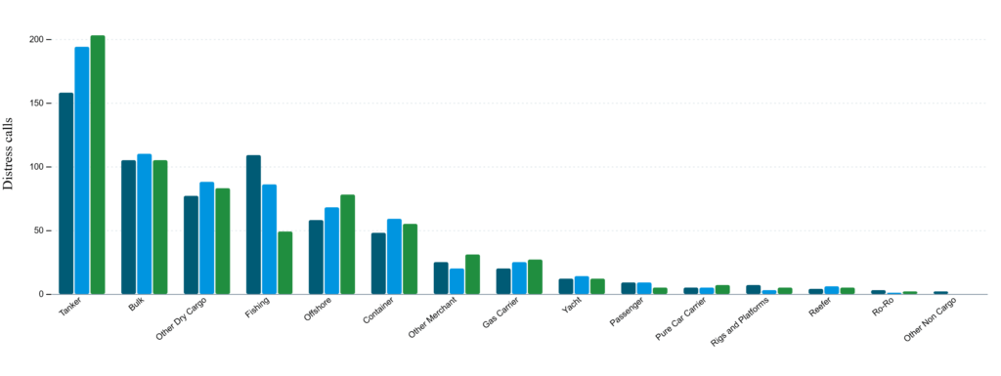
Việc chuyển hướng này làm hành trình kéo dài thêm tới hai tuần, làm tăng mức tiêu thụ nhiên liệu, tăng khối lượng công việc của thuyền viên và tăng thời gian và mức độ tàu phải gặp rủi ro trên biển. Trong khi đó, sự gián đoạn GPS tại các khu vực chịu ảnh hưởng của xung đột lại tạo thêm một lớp phức tạp về hành hải.
Chuyển đổi năng lượng tạo ra những môi trường có rủi ro cao mới
Sự phát triển nhanh chóng của điện gió ngoài khơi và LNG đang đưa tàu vào những môi trường khai thác phức tạp và chưa quen thuộc, với biên độ sai sót rất nhỏ. Các cuộc gọi cứu nạn từ khu vực dịch vụ ngoài khơi phản ánh một ngành đang chịu áp lực phải mở rộng quy mô nhanh chóng, đồng thời phải kiểm soát những rủi ro an toàn mà các khuôn khổ pháp lý hiện hành vốn chưa được thiết kế để giải quyết.
Quá trình chuyển đổi năng lượng đang làm thay đổi hồ sơ rủi ro nhanh hơn tốc độ mà ngành hàng hải có thể thích ứng.
----------------------------------------

